附件1
全省档案基础业务实训班报名表

姓 名 | 单 位 | 联 系 地 址 | 邮 编 | 电 话
注：此表复印有效。
附件2
杭州火车站：乘坐地铁1号线往汶泽路方向到定安路站下车（往 C出口西湖大道方向），往西步行10分钟可见索菲特西湖大酒店，后侧即到
火车东站：乘坐地铁1号线往汶泽路方向到定安路站下车（往C出口 西湖大道方向），往西步行10分钟可见索菲特西湖大酒店，后侧即到
汽车客运中心：乘坐地铁1号线往汶泽路方向到定安路站下车（往C出口 西湖大道方向），往西步行10分钟可见索菲特西湖大酒店，后侧即到
汽车南站：乘坐K60路到涌金广场东下，往南5分钟可见索菲特西湖大酒店，后侧即到
汽车西站：乘坐102路到涌金门东下车往南5分钟可见索菲特西湖大酒店，后侧即到
汽车北站：乘坐188路到延安南路站下车，往西步行3分钟到劳动路

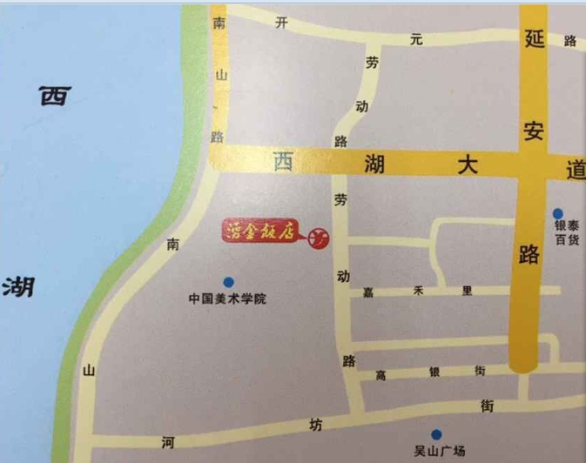

浙江省档案干部教育培训中心 2015年9月10日印发

